**Муниципальное образовательное автономное учреждение**

**средняя общеобразовательная школа №4**

**городского округа г.Нефтекамск РБ**

**Аналитический отчет по итогам организации работы лагеря дневного пребывания детей профильной направленности**

**«Планета спорта»**

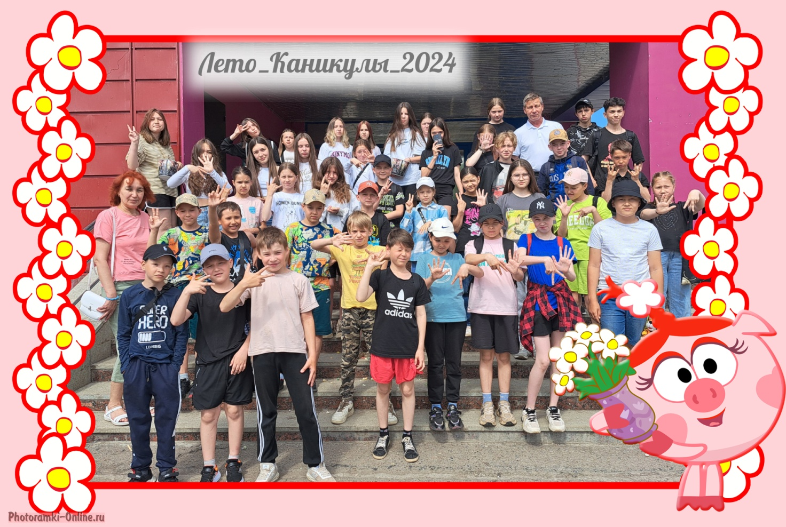

**Подготовила: начальник лагеря**

**О.Р.Андреева**

**Нефтекамск - 2024**

***Здравствуй, лето!***

***Здравствуй, лагерь!***

***Лес над быстрым ручейком!***

***Этот лагерь – школа наша,***

***Здесь мы славно заживём.***

Летний оздоровительный лагерь дневного пребывания профильной направленности – это учреждение, предназначенное для обеспечения полноценного отдыха и оздоровления детей в стенах образовательного учреждения, создания благоприятных условий и действий, обеспечивающих восстановление и укрепление здоровья средствами физической культуры, полноценного питания, благоприятного психологического климата. Деятельность воспитанников лагеря отлична от типовой учебной деятельности образовательного и воспитательного процесса школы, а система работы направлена на создание оптимальных условий для полноценного отдыха детей. На реализацию данных задач и направлена вся работа лагеря дневного пребывания детей профильной направленности.

Лагерь размещался на базе муниципального образовательного автономного учреждения средней общеобразовательной школы №4 ГО г.Нефтекамск. Девиз работы лагеря профильной направленности «Здоровые дети - здоровая страна» В [основу организации закладыва](http://psihdocs.ru/semeya-kak-faktor-psihologicheskogo-zdoroveya.html)лось духовно-нравственное развитие и воспитание детей, формирование здорового и безопасного образа жизни участников смены средствами игры, познавательной и трудовой деятельности, занятием спортом.

Лагерь с дневным пребыванием детей профильной направленности «Планета спорта» осуществляла свою деятельность в соответствии с Положением о школьном оздоровительном лагере с дневным пребыванием детей профильной направленности и приказа №180 директора школы «Об открытии лагеря с дневным пребыванием профильной направленности при МОАУ СОШ №4 » от 03 мая 2024г.

Должностные инструкции сотрудников разработаны в соответствии со штатным расписанием и утверждены директором школы по согласованию с профсоюзным комитетом школы. Также оформлены документы по охране труда и технике безопасности, инструкции по электробезопасности для персонала, по охране труда для работников ЛДП и профилактике детского травматизма, инструкции по ТБ для воспитанников ЛДП, журнал регистрации вводного инструктажа по охране труда, инструктажей на рабочем месте.

**Кадровое обеспечение:**   
 Начальник лагеря дневного пребывания детей профильной направленности – О.Р.Андреева, инструктор по физическому воспитанию –В.Б.Васильев, в [лагере работали](http://psihdocs.ru/programma-raboti-psihologa-v-letnem-prishkolenom-lagere.html) 5 воспитателей: Б.З.Акмалов, Е.В.Лобанова, Д.Б.Ковалева, О.В.Хасанова, Л.Р.Амирова, медицинский работник, уборщик служебных помещений, работники столовой.

Штат работников оздоровительного центра был полностью укомплектован до начала работы оздоровительной компании. Перед началом работы в оздоровительном центре была организована учёба педагогического коллектива по организации работы с детьми, технике безопасности, по охране труда и пожарной безопасности. Проводились ежедневные пятиминутки с воспитателями, работа [с отрядными вожатыми по обучению играм](http://psihdocs.ru/mladshego-shkolenogo-vozrasta.html) на взаимодействие, знакомства, на выявление лидерских качеств воспитанников ЛДП профильной направленности.

Количество смен – 1 смена   
Продолжительность смены – 14 дней, с 27.05.2024г по 14.06.2024г.   
Общее число детей за смену – 50 человек.   
В лагере было организовано 3 отряда по 17,17 и 16 человек: "Поколение NEXT", "Быстрые кеды", «Веселые ребята».

При комплектовании смены лагеря первоочередным правом пользовались обучающиеся из семей подлежащих социальной защите, из многодетных семей, дети СВО и ОВЗ.

Организация двухразового питания (завтрак, обед) производилась на базе столовой МОАУ СОШ №4. Работу пищеблока и правильную организацию питания детей контролировала бракиражная комиссия, утвержденная приказом по школе. Претензий к качеству питания не имеется.

Материально-техническое оснащение оздоровительного центра осуществлялось согласно требованиям, представляемым к общеобразовательным учреждениям. В распоряжении ЛДП была 1 спортивная площадка, так же 3 игровые комнаты, комната для кружковых работ, спортивный зал. Все помещения соответствовали требованиям Роспотребназдора и Пожнадзора.

Страхование от несчастного случая: застраховано 50 детей.

Оценка показателей заболеваемости за период смены выглядит следующим образом:

* обострение хронических болезней не отмечалось;
* случаев простудных заболеваний не отмечалось;
* травматических повреждений не зафиксировано.

В течение смены регулярно осуществлялся контроль медицинской сестрой за соблюдением санитарно-эпидемиологического режима в [местах пребывания детей и на](http://psihdocs.ru/otdiha-i-ozdorovleniya-detej-v-letnih-ozdorovitelenih-lageryah.html) пищеблоке, организацией питания и питьевого режима; за организацией двигательного режима (двигательная активность, спортивно-оздоровительные мероприятия, пребывание на воздухе); за витаминизацией третьих блюд, за организацией медицинской помощи детям.

Оздоровительные мероприятия в [группах носили общий характер для](http://psihdocs.ru/sovetskaya-respublika-i-kapitalisticheskij-mir-chaste-ii-grajd.html) всех детей в рамках одной возрастной группы и включали в себя использование универсальных методов оздоровления: соблюдение санитарно-гигиенических норм, сбалансированное питания, закаливание, оптимальный двигательный режим, мероприятия по поддержанию хорошего эмоционального тонуса и психологического комфорта.

**Режим работы центра дневного пребывания** **детей профильной направленности**

|  |  |  |
| --- | --- | --- |
| ***№*** | ***Элементы режима дня*** | ***Время проведения*** |
| **1** | Прием детей, проветривание помещений | 8:30 – 9:00 |
| **2** | Линейка. Поднятие флага | 9:00 - 9:10 |
| **3** | Утренняя зарядка | 9:10 – 9:30 |
| **4** | Завтрак | 9:30 – 10:00 |
| **5** | Работа по плану отрядов, занятия в кружках по интересам, игры, праздники, беседы, экскурсии. | 10:00 – 12:00 |
| **6** | Оздоровительные процедуры, спортивные игры, подготовка к творческим мероприятиям. | 12:00 – 13:00 |
| **7** | Обед / проветривание помещений | 13:00 – 13:30 |
| **8** | Творческие мероприятия | 13:30 – 14:15 |
| **9** | Спуск флага. Уход домой | 14:15 - 14:30 |

Для того чтобы отдых детей сделать полноценным была разработана программа лагеря дневного пребывания «Планета спорта».

Цель программы: способствовать формированию ценностного отношения подростка к здоровому образу жизни и занятию спортом.

Задачи программы:

- воспитание физических качеств, совершенствование двигательных умений и навыков по видам спорта, формирование ответственного отношения к учебно-тренировочному процессу;

- формирование ответственного отношения к здоровому образу жизни и пагубном влиянии вредных привычек на организм человека;

- выявление талантливых и одаренных детей, расширение кругозора, развитие коллективного мышления и культуры общения;

- развитие коммуникативных навыков и создание благоприятных условий.

***Каждый день  в***[***лагере  имел  свою  тематику  и***](http://psihdocs.ru/programma-raboti-psihologa-v-letnem-prishkolenom-lagere.html)***свое  название*.**

**День первый «Открытие летнего лагеря».**

Веселые детские голоса наполнили радостным щебетанием летний пришкольный лагерь профильной направленности «Планета спорта».

Утро началось с торжественной линейки и поднятия государственного флага Российской Федерации и Республики Башкортостан. Провели мероприятия «Ура, каникулы!». В первый день лагеря ребята познакомились с правилами поведения, обсуждали план работы. Провели «Разговоры о важном» на тему «Мы вместе»

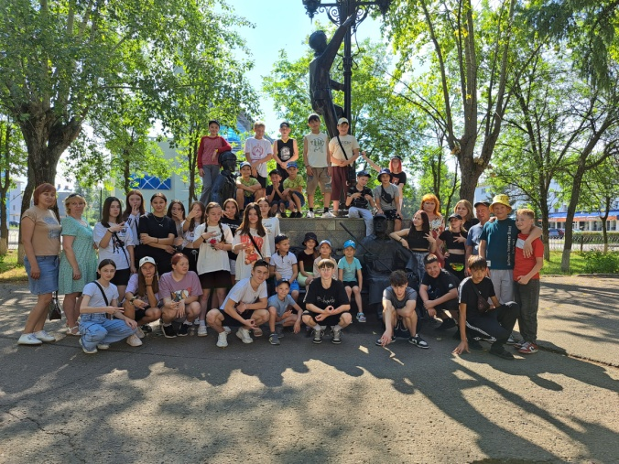 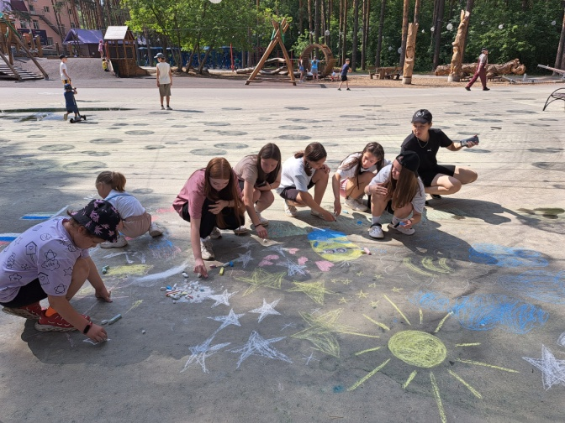

*Также в этот день*:

* Музыкально- тематическая зарядка
* Оформление отрядного уголка
* Инструктаж по технике безопасности
* Спортивный праздник «Веселый мяч»

**День второй «День безопасности»**

Этот день был очень насыщен мероприятиями. После завтрака провели учебную эвакуацию. Очень организованно прошли практические занятия по пожарной безопасности.

Квест-игра по ОБЖ «Тропинка безопасности». Эстафета, конкурс рисунков на асфальте, спортивные игры – все это было проведено на спортивной площадке.

Дети с удовольствием соревновались на всех конкурсах.

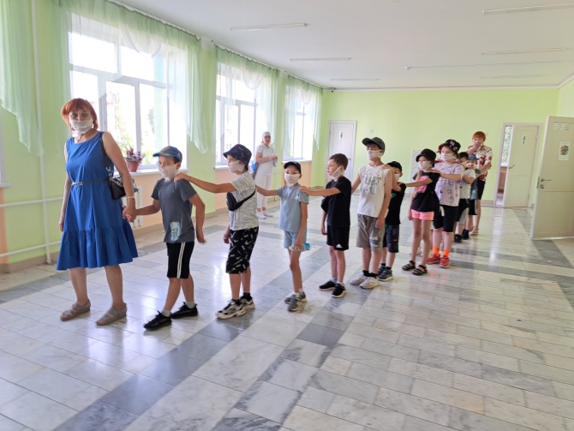 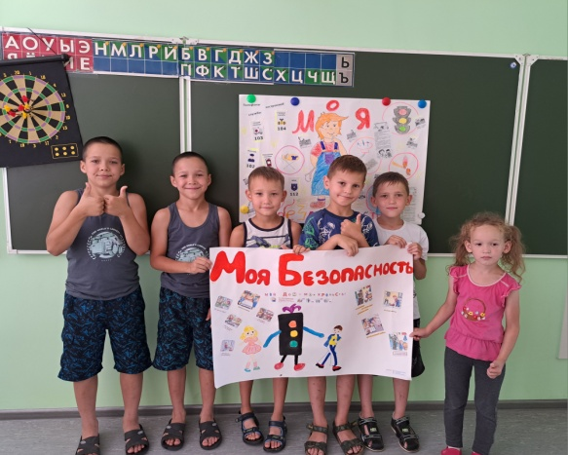

*Также в этот день*:

* Инструктаж по технике безопасности
* Спортивный час «Движение- это жизнь»
* Шпаргалка для взрослых «Что рассказать ребенку про безопасность?»

**День третий «Лит-Art»**

В этот день дети стали участниками литературной квест-игры «Хочу все знать». Ребята блистали своими знаниями и умениями, участвовали в конкурсах., еще стали участниками спортивных игр в футбол и баскетбол.

*Также в этот день*:

* Турниры по волейболу и настольным играм (шахматы, шашки)
* «Веселые старты» эстафета
* Караоке «Волшебный микрофон»

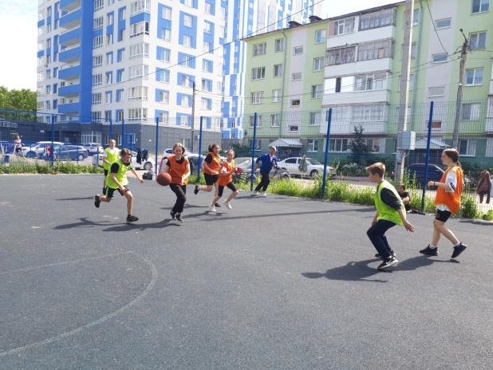 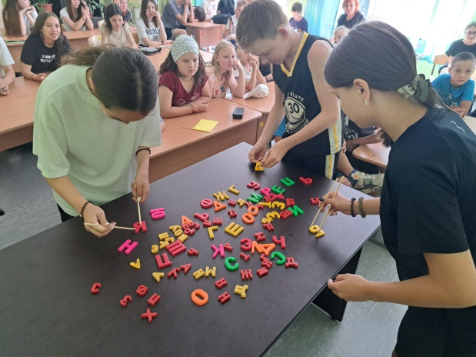

**День четвертый «Школа креатива»**

После утренней тренировки и завтрака ребята прогулялись в парк. Устроили там игры-соревнования. После обеда провели тематическую беседу «Полезные привычки»

*Также в этот день*:

* Подвижные игры на свежем воздухе.
* Товарищеские игры: баскетбол, футбол, пионербол.
* Квест- игра «Головоломки»

**День пятый «День релакса»**

После линейки, поднятия флага провели зарядку, а после завтрака прогулялись по Медовой аллее. На Тропе здоровья устроили игры. Посетили бассейн, где дети с удовольствием плескались и плавали.

*Также в этот день*:

* Развлекательная программа «Веселая Спортландия»
* Пешие экскурсии по памятным местам (обелиски, мемориалы, музеи)

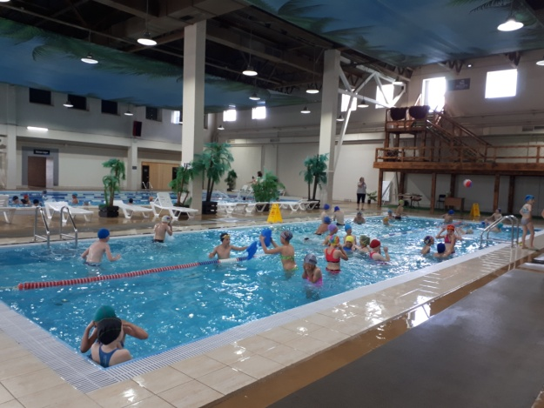 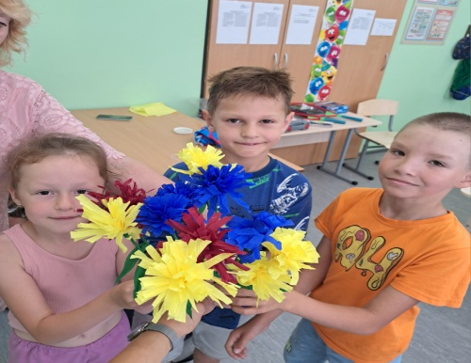

**День шестой «Быстрее! Выше! Сильнее!»**

Каждое утро лагеря начинается с поднятия флага и активной зарядки. После завтрака провели «Разговоры о важном» на тему «О взаимоотношениях в семье». Соревновались по футболу и баскетболу между отрядами «Богатырская разминка». Все участники мероприятия получили заряд энергии и хорошее настроение.

Также играли в настольные игры, устроили турнир по шашкам. В конце дня ребята получили сладкие призы.

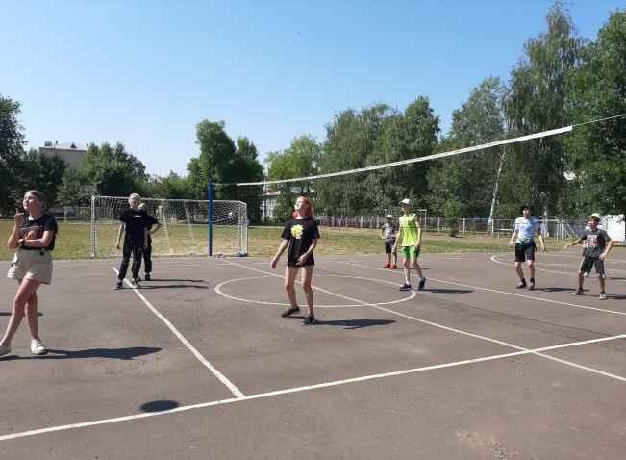 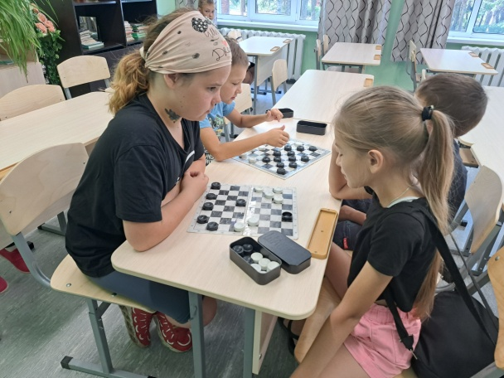

**Т***акже в этот день*:

* Мастер-класс «Здоровье – это здорово!»
* Спортивно – познавательное мероприятие «Зарождение ГТО»
* Настольные игры

**День седьмой «Мультляндия»**

Для детей организовали поход в кинотеатр «Арсенал». Ребята с интересом посмотрели мультфильм «Гарфилд». Интересный мультфильм про приключения и семейные ценности. Всем очень понравилось.

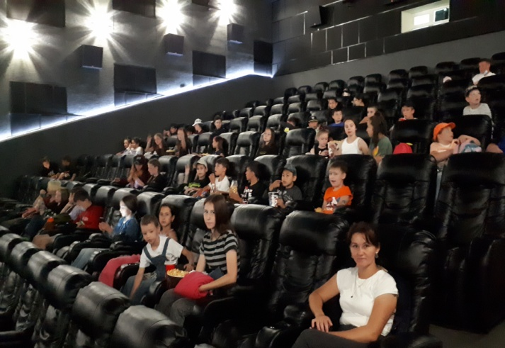 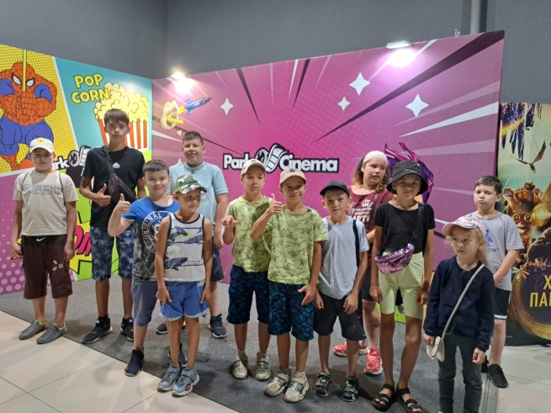

*Также в этот день*:

* Квест «Следопыты- мы»

**День восьмой «Школа ЭКО-мир»**

Этот день был необычным. Дети побывали в стране Зверополис. Примерили на себе маски животных и узнали про их жизнь. Провели экологическая акция «Очистим планету от мусора». Ребята почистили территорию школы от мусора. Далее посетили Филармонию на просмотр спектакля «Светофор и Я», о правилах дорожного движения.

*Также в этот день*:

* Спортивная игра «Полоса препятствий»
* Коворкинг-зона по изготовлению поделок из цветной бумаги
* Настольные игры

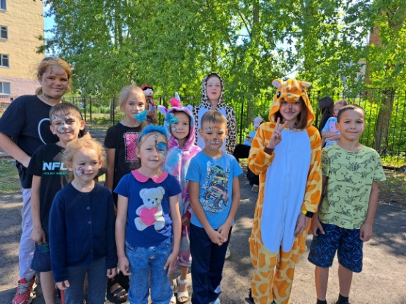 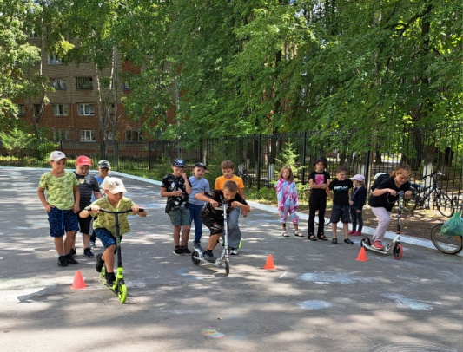

**День девятый «СПОРТ- школа»**

Пробежка, зарядка, минутка здоровья на тему "Вредные привычки" - вот с чего началось утро. После завтрака очень интересно провели фестиваль спортивных игр народов России. Также устроили праздник «Детский сабантуй», с эстафетами на скакалке, прыжками с мячом, с ложкой и «яйцом», срезанием призов с завязанными глазами, игрой «Бей горшок». После вкусного обеда и передышки играли в футбол.

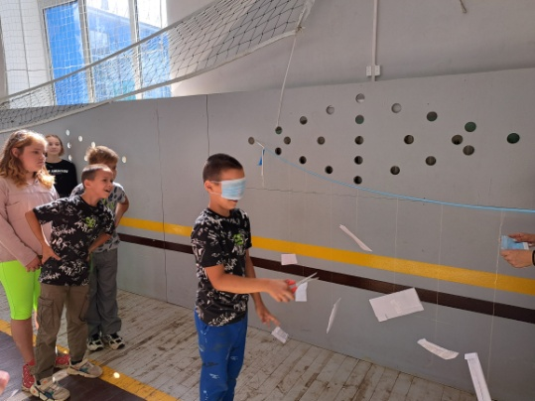 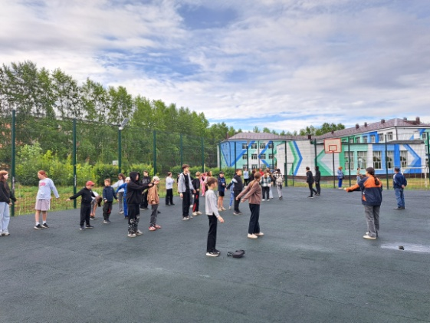

*Также в этот день*:

* Игра- путешествие «Маршрут безопасности»
* Игра «Веселый мяч»

**День десятый «Лето собирает друзей»**

День был посвящен фестивалю «Лето собирает друзей», устроили музыкальный ринг.

После зарядки и пробежки ребят ждал вкусный полезный завтрак, а после провели акцию «Жизнь без вредных привычек».

После обеда нас ждали настольные игры и праздник «Футбол – игра на все времена».

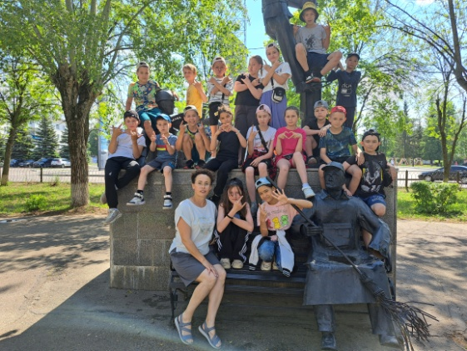 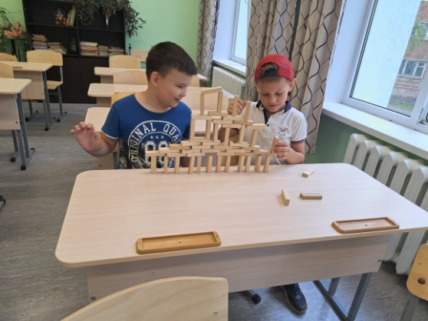

*Также в этот день*:

* Настольные игры «Шах и мат»

**День одиннацатый «День творчества»**

После подъема флага , зарядки, завтрака принялись активно украшать окна, присоединились к празднику и Всероссийской акции «Окна России» . Провели «Разговоры о важном» по теме «Россия: взгляд в будущее»

На улице их ждали игры в баскетбол, футбол. Конечно же, традиционно дети играли в настольные и подвижные игры, которые стали для них одними из любимых занятий в лагере.

*Также в этот день*:

* Изготовление коллажа «Моя будущая профессия»

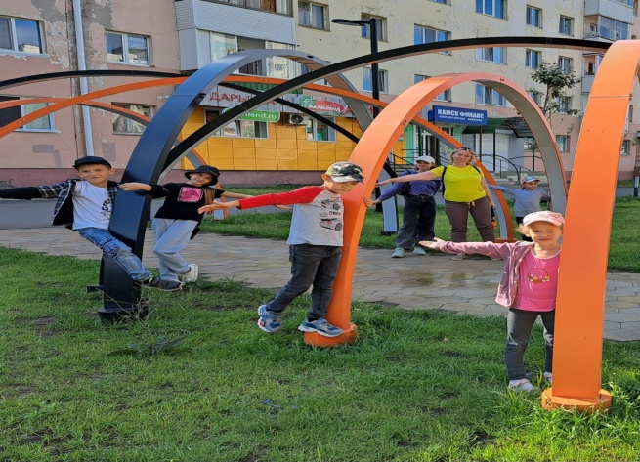 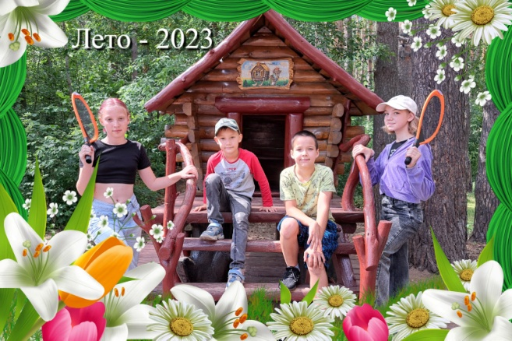

**День двенатцатый «День России»**

В этот день после музыкально – тематической зарядки устроили викторину «Моя родина- Россия»: разгадывали загадки, выполняли задания.

Лето, солнце, жара, июль, лагерь – останутся в памяти ребят, как интересное приключение

*Также в этот день*:

* Творческая мастерская «Мой рисунок» с использованием прикладных материалов
* Игры на свежем воздухе.

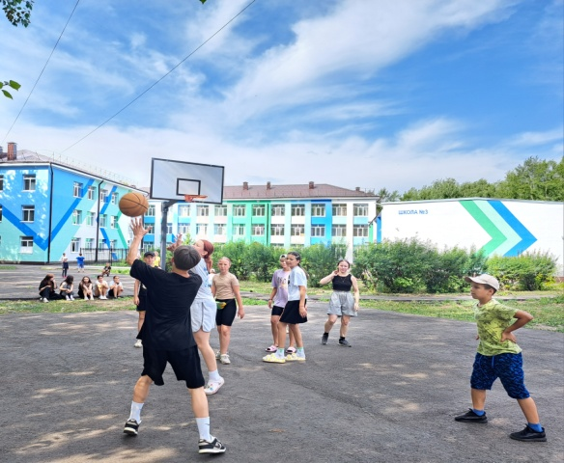 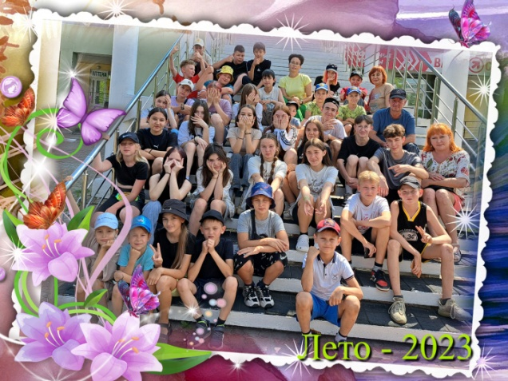

**День тринадцатый «День дружбы»**

Утро началось с музыкально- тематической зарядки. После завтрака посетили кинотеатр. Смотрели мультфильм «10 жизней». Нам, вместе с героями, предстояло отправиться в захватывающее путешествие сквозь пространство и время в мир котов.

После обеда прошли забавные игры и интеллектуальное пятиборье, провели товарищеские игры в баскетбол и футбол. Каждый участник получил приз.

*Также в этот день*:

* Спортивные игры «Ловкие руки, быстрые ноги»
* Игротерапия

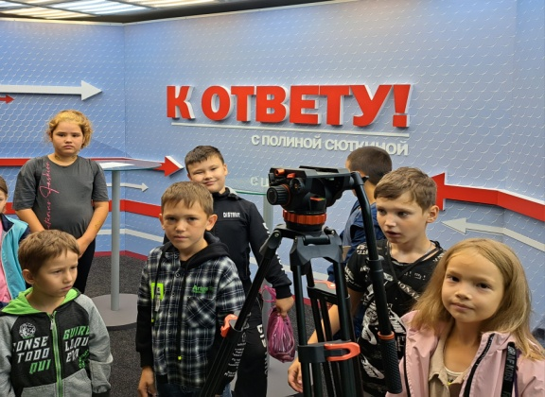 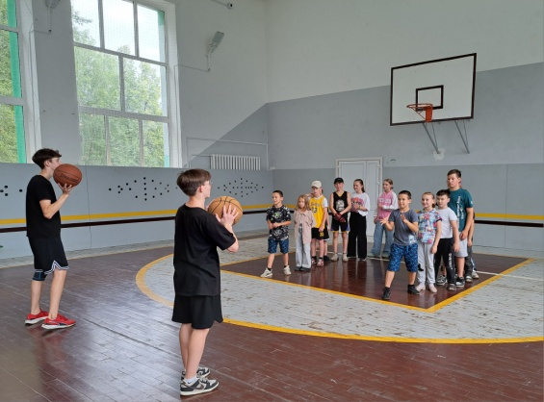

**День четырнадцатый «Закрытие лагеря»**

В этот день состоялась конкурсно-игровая программа, посвященная закрытию лагерной смены. Ребята играли, танцевали, пели песни, участвовали в конкурсах. Все были награждены памятными призами.

За время, проведенное в спортивном лагере, ребята укрепили свое здоровье, научились дружить, уважать друг друга. Всю смену в лагере царило веселье, суета, каждый день был наполнен интересными событиями и мероприятиями. Надеемся, что дни, проведенные в лагере, доставили детям много радостных минут и запомнятся им надолго.

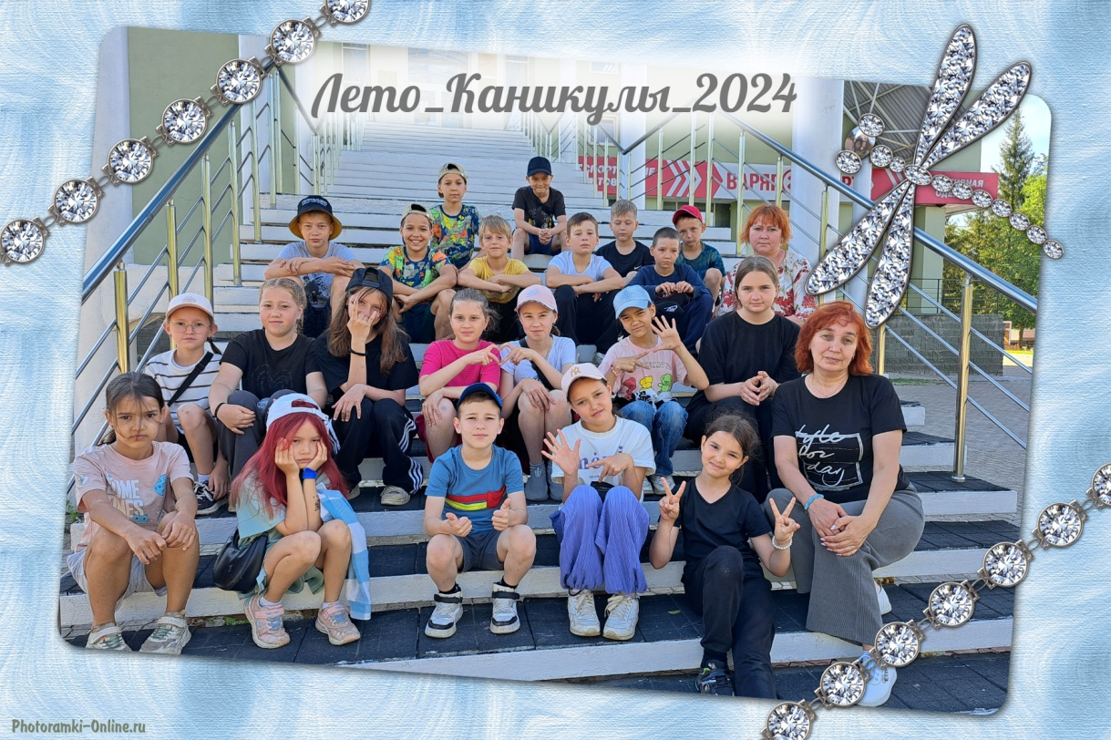

**Ожидаемые результаты**

***Способы и методы оценки и проверки результативности:***

* Листок здоровья, сравнительные результаты контрольного взвешивания детей в начале и в конце смены
* 100 % участие детей в реализации программы в течение смены
* Табель посещаемости лагеря, наблюдения
* Реализация способностей детей через 100 % занятость в мероприятиях
* Конкурсы творческих работ, наблюдения
* Мотивация на активную жизненную позицию в формировании здорового образа жизни и получении конкретного результата от своей деятельности
* Анализ отзывов детей и их родителей об отдыхе в ЛДП профильной направленности

У детей сформировались умения работать и жить в коллективе, стремление к самостоятельной творческой деятельности, навыки развивающие инициативу, организаторские способности, ответственность и возможность принимать самостоятельные решения, а также дополнительные знания в различных направлениях деятельности школьного лагеря.

Дополнительно для анализа результативности работы ЛДП профильной направленности работал «Листок откровения». Его роль заключалась в том, чтобы получить от детей и их родителей отзыв об отдыхе в лагере.

Результаты изучения отзывов показали, что работа ЛДП профильной направленности «Планета спорта» удовлетворила запросы родителей и детей по организации полноценного отдыха в летний период. Воспитанники лагеря получили массу впечатлений от всех мероприятий, походов в кино, посещения бассейнов, обзорных экскурсий, а самое главное дети закрепили навыки коллективного творчества и убеждены, что только всем вместе можно сделать жизнь интересной.

По итогам работы лагеря дневного пребывания можно говорить о хорошем уровне организации воспитательной и оздоровительной работы с детьми в рамках лагерной смены. Разумно организованный отдых укрепил здоровье детей, закалил их физически, расширил кругозор.

При разработке программы лагеря дневного пребывания детей и подростков на будущий год будут учтены все замечания и пожелания, как детей, так и педагогов.

С детьми провели детский сабантуй. Сабантуй – праздник, демонстрирующий силу и ловкость, пропагандирующий здоровый образ жизни. Он имеет многовековую историю, сохранил свои традиции и сегодня. Дети познакомились с культурной традицией этого праздника и выявляли сильнейших в прышках на скакалке, перетягивании каната, срезали призы с завязанными глазами. На нашем сабантуе было все: задорная музыка, отличное настроение, веселые конкурсы.

После провели спортивные соревнования «Самый быстрый, ловкий, сильный». Все этапы этого увлекательного мероприятия проходили в напряженной борьбе. Спортивный задор и желание добиться победы для своей команды захватили ребят и не отпускали до конца игры.

После проведения минутки здоровья «Польза и вред гаджетов», устроили «День выключенных гаджетов». Дети весь день играли в спортивные и настольные игры, рисовали, собирали пазлы. Телефоны в этот день отдохнули от детей, а дети – от телефонов.